Wyrób nr 13: KURTKA wodochronna powierzchniowa

O P I S W Y R O B U

Kurtka przeznaczona jest do prac na powierzchni kopalni. Wykonana z tkaniny wodoszczelnej, dwustronnie powlekanej. Kurtka długości do ¾ uda z kapturem ściąganym
w okolicy twarzowej sznurkiem. Wyposażona w otwory wentylacyjne pod pachami i na barku zakryte bawetem. Zapinana z przodu na odporne na korozję guziki, zatrzaski lub zamek błyskawiczny. Wyrób musi spełniać wymagania normy PN-EN 340 lub 13688.
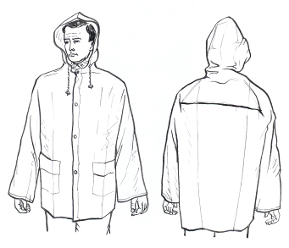
Rysunek przedstawiony poniżej ma charakter poglądowy.

Wymagania:

- Zgodność z wymaganiami Rozporządzeniem Parlamentu Europejskiego i Rady (UE) 2016/425 z dnia 9 marca 2016 r. w sprawie środków ochrony indywidulnej.
- Oferowany przedmiot zamówienia musi być fabrycznie nowy.
- Oznakowanie wyrobu musi być trwałe w całym cyklu użytkowania wyrobu.
- Deklaracja zgodności UE wystawiona przez podmioty wymienione w ww. Rozporządzeniu, potwierdzająca spełnienie:
- zasadniczych wymagań dotyczących zdrowia i bezpieczeństwa, o których mowa w załączniku II do tego Rozporządzenia;
- wymagań odpowiednich norm (PN-EN 340 lub 13688).
- Sprawozdanie z badań, przeprowadzonych przez jednostkę notyfikowaną w ramach kontroli produktu, w okresie ostatnich 12 miesięcy**
- Instrukcja użytkowania.

* dotyczy ŚOI II i III Kategorii
** dotyczy ŚOI III Kategorii

